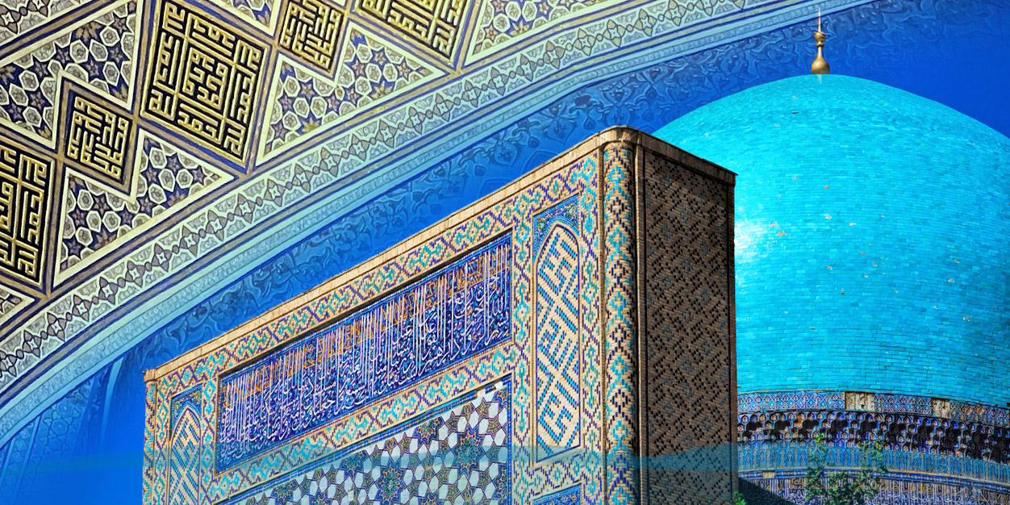

Три звезды Востока
Экскурсионный тур в Узбекистан:
путешествие по главным историческим городам – Хиве, Бухаре и Самарканду

Страна: Узбекистан
Продолжительность тура: 8 дней / 7 ночей
Маршрут: Ургенч – Хива – Бухара – Шахрисабз – Самарканд

Гарантированные даты групповых туров на 2027:
Группа №01: 05.03-12.03.2027  Группа №02: 12.03-19.03.2027  Группа №03: 19.03-26.03.2027  Группа №04: 23.03-30.03.2027  Группа №05: 26.03-02.04.2027  Группа №06: 30.03-06.04.2027  Группа №07: 02.04-09.04.2027  Группа №08: 06.04-13.04.2027  Группа №09: 09.04-16.04.2027  Группа №10: 13.04-20.04.2027  Группа №11: 16.04-23.04.2027  Группа №12: 20.04-27.04.2027  Группа №13: 23.04-30.04.2027  Группа №14: 27.04-04.05.2027  Группа №15: 30.04-07.05.2027  Группа №16: 04.05-11.05.2027  Группа №17: 07.05-14.05.2027  Группа №18: 11.05-18.05.2027  Группа №19: 14.05-21.05.2027  Группа №20: 18.05-25.05.2027 | Группа №21: 21.05-28.05.2027  Группа №22: 28.05-04.06.2027  Группа №23: 11.06-18.06.2027  Группа №24: 27.08-03.09.2027  Группа №25: 10.09-17.09.2027  Группа №26: 14.09-21.09.2027  Группа №27: 17.09-24.09.2027  Группа №28: 21.09-28.09.2027  Группа №29: 24.09-01.10.2027  Группа №30: 28.09-05.10.2027  Группа №31: 01.10-08.10.2027  Группа №32: 05.10-12.10.2027  Группа №33: 08.10-15.10.2027  Группа №34: 12.10-19.10.2027  Группа №35: 15.10-22.10.2027  Группа №36: 19.10-26.10.2027  Группа №37: 22.10-29.10.2027  Группа №38: 29.10-05.11.2027  Группа №39: 02.11-09.11.2027  Группа №40: 05.11-12.11.2027

В этом туре мы посетим три легендарных звезды Востока, три самых туристических города Узбекистана, каждый со своей душой, характером и атмосферой:
- Начнем с Хивы – живой средневековой жемчужины с реальными декорациями той самой восточной сказки, узкими улочками и десятками идеально сохранившихся исторических построек, обнесенных мощной городской стеной. Здесь чувствуется дыхание пустыни, готовят светлый хорезмский плов, берегут тысячелетние традиции и сохраняют уникальную атмосферу внутри древней цитадели.
- Далее пересечем молчаливую пустыню Кызылкум и попадем в Бухару – священную и несравненную, город сотни мечетей, медресе и минаретов, древний центр бойкой торговли и кладезь ремесленных изделий.
- Завершим маршрут в Самарканде с грандиозным архитектурным наследием Тамерлана, духом и величием бывшей столицы империи.
Исторические центры всех трех городов включены в список Всемирного наследия ЮНЕСКО. По пути в Самарканд мы также посетим Шахрисабз – город, где родился Амир Тимур. Здесь сохранились эффектные руины некогда огромного дворца – летней резиденции знаменитого полководца.
Добро пожаловать в теплый, гостеприимный и очень вкусный Узбекистан!
День | Программа тура
День 1 | Прибытие в Ургенч. Ургенч – Хива (40 км, 1 ч)  Встреча в аэропорту, групповой переезд в Хиву.  Размещение в гостинице с 14:00. Свободное время без транспортного и экскурсионного обслуживания.  Хива – один из главных городов древнего Хорезма и единственный город современного Узбекистана, где целиком сохранился практически в нетронутом виде средневековый шахристан – Ичан-Кала («внутренний город»).   —
День 2 | Хива (экскурсия)  Ичан-Кала предстанет перед нами в облике оживших улиц из восточной сказки, где каждое строение – уникальный архитектурный памятник и отдельная достопримечательность.  Экскурсия по Хиве (Ичан-Кале): комплекс Пахлавана Махмуда, который считается местом паломничества; крепость Куня-Арк – сердце Ичан-Калы, цитадель правителей и еще один «город в городе»; медресе и минарет Ислам Ходжи – символ города, самый высокий минарет Хивы (56,6 м), откуда открывается сказочный вид на весь город; дворец Таш Хаули – главная резиденция хивинских правителей; медресе Алакули-хана, где расположен музей истории медицины имени Авиценны; мечеть Джума – центральная и самая необычная мечеть Хивы с 213 резными деревянными колоннами, минарет и медресе Мухаммад Амин-хана – крупнейшее медресе Хивы, одно из самых крупных в Средней Азии.  Ночь в гостинице.  завтрак
День 3 | Хива – Бухара (440 км, 8 ч)  Переезд в Бухару через известную пустыню Кызылкум вдоль реки Амударьи. Мы проедем той же дорогой, по которой некогда медленно тянулись бесчисленные караваны Шелкового пути. “Кызылкум” в переводе с тюркского – «Красные пески», здешний песок действительно имеет красноватый оттенок. Мы сделаем несколько остановок и погуляем по живописным барханам, увидим одну из двух крупнейших рек региона – Амударью.  Размещение в гостинице Бухары. Свободное время, посещение сувенирных лавок и мастерских.  Ночь в гостинице.  завтрак
День 4 | Бухара (экскурсия)  Бухара – один из древнейших городов мира, через который проходил Великий шелковый путь. Средневековая Бухара была одним из главных политических, культурных и религиозных центров Среднего Востока. Здесь прекрасно сохранилось более 140 памятников архитектуры, среди которых грандиозные медресе, мечети и знаменитый символ города – минарет Калян, крепость Арк, действующие средневековые бани и торговые купола. Исторический центр Бухары включен в Список всемирного наследия ЮНЕСКО.  Экскурсия по Бухаре: мавзолей Саманидов – династическая усыпальница, сочетающая традиции согдийской и исламской архитектуры; необычный мавзолей в форме продолговатой призмы, связанный с библейскими легендами о странствующем Иове – Чашма Аюб; комплекс Боло-Хауз – памятник монументального Регистана Бухары, состоит из водоема, минарета и мечети, украшенной 20 резными колоннами; цитадель древней Бухары, «город в городе» – старинная крепость Арк; древнейшее здание парадной площади, центральный ансамбль и главный символ Бухары – комплекс Пой-Калян; потрясающе красивое медресе Абдулазиз-хана, богато украшенное сложными орнаментами; строгое и уравновешенное медресе Улугбека.  Затем направимся к ансамблю Ляби-Хауз – самой известной площади Бухары с искусственным прудом, вокруг которого расположены медресе Кукельдаш, медресе Надира Диванбеги, ханака, знаменитый памятник Ходже Насреддину и множество уютных кафе. Посещение торгового квартала крытых базаров XVI века, где представлены мастерские народных ремесел.  Ночь в гостинице.  завтрак
День 5 | Бухара – Шахрисабз (экскурсия) – Самарканд (375 км, 7 ч)  Переезд в Шахрисабз – родной город Тамерлана. Зеленый город-сад знаменит своими уникальными архитектурными памятниками, построенными при Тимуре и Тимуридах, которые были призваны превратить малую родину Тамерлана во вторую столицу, не менее роскошную, чем Самарканд.  Экскурсия по Шахрисабзу: дворец Ак-сарай («Белый дворец») – грандиозные руины величественной резиденции Тимура, входит в список Всемирного наследия ЮНЕСКО; мемориальный комплекс Дорус-Саодат, где сохранился склеп Тимура, так и оставшийся пустым, и мавзолей его сына Джахангира; ансамбль Дорут-Тилляват («Место размышлений»), династийная усыпальница, где покоится отец Тамерлана и его духовный наставник; мечеть Кок-Гумбаз («Голубой купол») – пятничная соборная мечеть Шахрисабза.  Переезд в Самарканд.  Ночь в гостинице.  завтрак
День 6 | Самарканд (экскурсия)  Самарканд – ровесник Рима, «жемчужина Востока», столица легендарной Согдианы, Мараканда, а затем столица огромной империи Тамерлана. Город-музей, город-сердце караванной торговли Шелкового пути, Самарканд и сегодня прекрасно сохранил уникальную ауру азиатского Средневековья.  Экскурсия по Самарканду: самая известная площадь Центральной Азии – Регистан, окруженная тремя монументальными медресе – Шер-Дор, Тилля-Кари и медресе Улугбека; мавзолей Гур-Эмир – грандиозная династическая усыпальница Тамерлана, послужившая прототипом для мавзолеев Хумаюн в Дели и Тадж-Махал в Агре; самая большая в Центральной Азии соборная мечеть, исполненная царственности и красоты – Биби-Ханум; крупнейший рынок Самарканда – базар Сиаб; архитектурный ансамбль из 11 средневековых мавзолеев – Шахи-Зинда.  Ночь в гостинице.  завтрак
День 7 | Самарканд (экскурсия)  Продолжение экскурсии по Самарканду (полдня): музей истории “Афрасиаб”, расположенный близ руин древнего Самарканда – городища Афрасиаб; музей обсерватории Улугбека – одной из самых значительных обсерваторий Средневековья, где под землей сохранился фрагмент гигантского угломера (секстанта).  Свободное время.  Ночь в гостинице.  завтрак
День 8 | Самарканд (убытие)  Групповой переезд в аэропорт. Завершение программы тура. Убытие из Самарканда.  завтрак

Стоимость тура в USD
Стоимость тура для 1 чел. | 660 USD
Доплата за одноместное размещение | +150 USD

Тур является гарантированным и состоится вне зависимости от количества участников.
К участию в групповом туре допускаются дети от 10 лет.

В стоимость тура включено:
- Встреча/проводы в аэропорту, групповой трансфер аэропорт – гостиница – аэропорт для каждого рейса в день начала и окончания программы.
- Размещение в гостиницах в двухместных номерах с завтраком.
- Групповые экскурсии с гидом согласно программе тура.
- Комфортабельный транспорт с кондиционером на протяжении всего тура.
- Минеральная вода (1 л) на каждый экскурсионный день тура (кроме дней прибытия и убытия).
- Памятные сувениры.

В стоимость тура не включено:
- Стоимость международных перелетов.
- Входные билеты на памятники и в музеи.
- Стоимость питания (обеды и ужины).
- Медицинские издержки и страховка.

Дополнительные услуги:
- Дополнительная ночь по прибытии или убытии в гостинице 3*:
- одноместный номер – 60 USD за номер в сутки,
- двухместный номер – 70 USD за номер в сутки.
- Доплата за индивидуальный трансфер аэропорт – гостиница – аэропорт:
- седан: +25 USD в одну сторону,
- микроавтобус: + 40 USD в одну сторону.

Порядок посещения объектов во время экскурсий может меняться.

Информация о гостиницах

Город | Гостиница
Хива |  | Shokh Jahon Hotel 3* / Silk Road 3* или подобная
Бухара |  | Ayvan Boutique 3* / Nostalgia Boutique 3* или подобная
Самарканд |  | Arba 3* / Marokand Spa Hotel 3* или подобная

Информация о транспорте

Группа | Наименование транспорта
Группа 1–2 чел. |  | "Chevrolet Lacetti"
Группа 3–6 чел. |  | "Hyundai Grand Starex"
Группа 7–9 чел. |  | "Toyota Hiace" / "King Long"
Группа 10–14 чел. |  | "Eurise"
Группа 15–30 чел. |  | "Asia Star" / "Yutong"

